BỘ ĐIỀU KHIỂN
Mục này xây dựng bộ điều khiển trợ lực truyền thống làm chuẩn so sánh (baseline) cho các bộ điều khiển đề xuất ở các mục sau. Bộ điều khiển dựng theo đúng cấu trúc mà các tài liệu công nghiệp mô tả, được hiệu chỉnh tốt nhất có thể tại điều kiện thiết kế, và chỉ giữ lại một điểm yếu vốn có của cách làm truyền thống: không biết hệ số bám mặt đường.

Bản đồ trợ lực truyền thống

Vai trò và nguyên tắc xây dựng
Theo [4], hệ trợ lực lái điện trên xe hiện nay chỉ xét vận tốc xe và mô-men tay lái, được thiết kế ở đường khô ($μ=0.8$) để tay lái nhẹ trong điều kiện nặng nhất; khi hệ số bám giảm, mô-men cản giảm nhưng bộ điều khiển vẫn cấp trợ lực như ở đường khô, sinh ra trợ lực thừa. Chuẩn so sánh phải có đúng điểm yếu này và chỉ điểm yếu này: nếu nó bị làm yếu ở khía cạnh khác, chẳng hạn hiệu chỉnh kém trên đường khô hay tự dao động, thì phần cải thiện của bộ điều khiển mới không còn phản ánh việc khắc phục trợ lực thừa. Vì vậy bản đồ ở mục này tuân theo ba nguyên tắc: cấu trúc giống [1], [4], [5]; trên đường khô và ở trạng thái xác lập, mô-men cảm biến bằng giá trị đặt $T_{d,ref}$ của mục 1 trong vùng lái thường ngày (từ 30 km/h, tới 0.3 g), còn ở các trường hợp cực đoan chấp nhận lệch để xe êm, như hiệu chỉnh trên xe thật; chạy trong cùng hệ gồm đối tượng, giá trị đặt, cảm biến và motor như mọi bộ điều khiển khác (gọi tắt là hệ PRSM), cùng giới hạn $T_{a,max}(v)$.

Cấu trúc bộ điều khiển
Theo [1] (mục III.A), bộ điều khiển gồm bản đồ mô-men (quan hệ một-một giữa mô-men cảm biến và mô-men trợ lực) nối tiếp một khâu bù ổn định (Hình 1). Bộ điều khiển chỉ đọc hai tín hiệu đo được là mô-men cảm biến $T_{s}$ và vận tốc $v$, lấy mẫu với chu kỳ $T_{ctl}$, không đọc $μ$, không tính sai số $e_{T}$ và không có khâu tích phân. Bản đồ và khâu bù được chia theo vận tốc làm hai bậc, như một bộ bản đồ nhỏ ghép lại: bậc thấp cho 20 km/h đến 60 km/h và bậc cao cho 65 km/h đến 100 km/h, mỗi bậc có độ dốc lớn nhất $K_{max}$ và khâu bù riêng (mục 2.5 giải thích cách chia). Lệnh $T_{a,c}$ của bộ điều khiển đi vào khối motor (phương trình (9)), khối này nằm ngoài bộ điều khiển và dùng chung cho mọi bộ điều khiển.
[Chèn hình]
Hình 1: Sơ đồ khối bộ điều khiển trợ lực truyền thống: bản đồ mô-men, hai khâu bù ổn định trộn theo vận tốc, và khối motor (giới hạn trợ lực, trễ motor) nằm ngoài bộ điều khiển
Bản đồ cho trợ lực theo trị tuyệt đối của mô-men cảm biến, nhân với dấu để trợ lực luôn cùng chiều mô-men tay; $M$ là một bảng hai chiều theo vận tốc và $|T_{s}|$, nội suy tuyến tính, nên giữa 60 km/h và 65 km/h hai bậc nối liền nhau:
$$T_{a,map}=sgn(T_{s}) M(v,|T_{s}|)$$ | (7)
Khâu bù là một khâu sớm pha (lead), tức bộ lọc có độ lợi bằng một ở tần số thấp và làm tín hiệu sớm pha ở dải tần số giữa điểm không $z_{l}$ và điểm cực $p_{l}$; $H(z)$ là dạng rời rạc của $H(s)$ theo phép biến đổi song tuyến tính (Tustin) với chu kỳ $T_{ctl}$. Hai khâu, $H_{t}$ cho bậc thấp và $H_{c}$ cho bậc cao, chạy song song trên cùng tín hiệu bản đồ, đầu ra được trộn theo trọng số $w(v)$ bằng 0 tới 60 km/h, bằng 1 từ 65 km/h và tuyến tính ở giữa:
$$T_{a,c}=((1-w(v))H_{t}(z)+w(v)H_{c}(z))T_{a,map}, H(s)=\frac{s/z_{l}+1}{s/p_{l}+1}$$ | (8)
Khối motor gồm giới hạn trợ lực $T_{a,max}(v)$ của Bảng 3, cùng giới hạn áp cho mọi bộ điều khiển, rồi một khâu trễ bậc nhất mô tả băng thông của motor theo phương trình (10) của [1], với tần số cắt $ω_{m}=2π·100$ rad/s = 628 rad/s lấy từ Bảng III của [1] (hằng số thời gian 1.59 ms):
$$T_{a}=G_{m}(s) max(-T_{a,max}(v), min(T_{a,c}, T_{a,max}(v))), G_{m}(s)=\frac{ω_{m}}{s+ω_{m}}$$ | (9)
Vì $H_{t}$, $H_{c}$ và $G_{m}$ có độ lợi bằng một ở tần số không, ở trạng thái xác lập $T_{a}$ bằng giá trị bản đồ (khi chưa chạm giới hạn): độ chính xác trên đường khô do hàm $M$ quyết định (mục 2.3), còn khâu bù chỉ quyết định ổn định khi tín hiệu thay đổi (mục 2.4). Công suất tối đa của motor (tích hằng số mô-men, tỉ số truyền và dòng định mức) chưa có số liệu nguồn nên không được mô hình hóa; giới hạn duy nhất là $T_{a,max}(v)$.

Dựng bản đồ
Điểm hiệu chỉnh. Ở trạng thái xác lập, theo phương trình (6) chương mô hình $T_{s}=T_{r}-T_{a}$. Muốn mô-men cảm biến bằng giá trị đặt trên đường khô, tại mỗi vận tốc và mỗi gia tốc ngang cần cấp trợ lực bằng mô-men cản trừ giá trị đặt, đúng cách hiệu chỉnh của [5] (mục III, Bảng 5) và [4] (công thức (6)):
$$T_{s,cal}=T_{d,ref}(v,a_{y}), T_{a,cal}=T_{r}(v,a_{y},0.8)-T_{d,ref}(v,a_{y})$$ | (10)
Với mỗi vận tốc, gia tốc ngang được quét từ 0.1 g (mức nhỏ nhất có số liệu trong [5]) tới $a_{y,lim}(v)$ của phương trình (5), bước 0.005 g. Mỗi giá trị $a_{y}$ cho một điểm: $T_{s,cal}$ tra thẳng từ bảng giá trị đặt; $T_{r}$ tính bằng cách giải trạng thái xác lập của mô hình, gồm ba ẩn $β$, $γ$, $δ_{f}$ và ba phương trình: (23) và (24) chương mô hình với đạo hàm bằng không, cùng (25) với $a_{y}$ bằng giá trị đang quét; lực lốp tính theo (10)-(16), rồi $T_{r}$ theo (17) và (19). Ví dụ ở 40 km/h và 0.1 g: nghiệm cho $δ_{f}=1.32$ độ, $F_{yf}=909.7$ N, cánh tay đòn $e_{p}=0.047$ m theo (17) chương mô hình, nên $T_{r}=2.670$ N.m; giá trị đặt $T_{d,ref}=1.70$ N.m, vậy điểm hiệu chỉnh là $(T_{s},T_{a})=(1.70, 0.970)$. Gia tốc ngang chỉ dùng để sinh điểm: vì $T_{d,ref}$ và $T_{a,cal}$ cùng tăng theo $a_{y}$, các điểm nối thành một đường cong đơn điệu $T_{a}$ theo $T_{s}$, và bản đồ cuối cùng được tra theo $|T_{s}|$ đo được chứ không theo $a_{y}$.
Bốn đoạn của đường cong. Thứ nhất, vùng chết: $M=0$ khi $|T_{s}|≤T_{s0}=0.3$ N.m. Quanh vị trí giữa, mô-men đo được lẫn nhiễu cảm biến và rung động nhỏ chứ không phản ánh ý định lái; nếu bản đồ trợ lực ngay từ $T_{s}=0$ thì motor sẽ giật liên tục khi xe đi thẳng, nên [1] và [5] đều yêu cầu vùng không trợ lực quanh giữa. Thứ hai, đoạn thẳng từ $(T_{s0},0)$ tới điểm hiệu chỉnh 0.1 g: dưới 0.1 g không có số liệu gốc, nên nối hai điểm đã biết bằng đường đơn giản nhất, vừa liên tục vừa đơn điệu, không thêm giả định nào khác. Thứ ba, đi theo các điểm hiệu chỉnh (10) nhưng độ dốc không vượt $K_{max}$ của vận tốc đó. Thứ tư, sau điểm cuối, tăng với độ dốc $K_{max}$ tới $T_{a,max}(v)$ rồi giữ không đổi, đúng đặc tính bão hòa của [4]. Bản đồ lưu thành bảng 17 mức vận tốc (20 km/h đến 100 km/h, bước 5 km/h) nhân 251 mức $|T_{s}|$ (0 đến 5 N.m, bước 0.02 N.m), tra bằng nội suy tuyến tính; các ô của bảng là giá trị của đường cong tại lưới đều này, không trùng với các điểm hiệu chỉnh. Bảng 4 trích một số giá trị, Hình 2 vẽ đường cong cùng các điểm hiệu chỉnh.
Bảng 4: Mô-men trợ lực $M(v,|T_{s}|)$ [N.m] của bản đồ (trích; $K_{max}=8$ tới 60 km/h, 6 từ 65 km/h)
$v$ [km/h] \ $|T_{s}|$ [N.m] | 0.3 | 0.5 | 1.0 | 1.5 | 2.0 | 2.5 | 3.0 | 3.5 | 4.0
20 | 0 | 0.48 | 1.67 | 3.72 | 3.74 | 3.74 | 3.74 | 3.74 | 3.74
40 | 0 | 0.14 | 0.48 | 0.83 | 3.07 | 6.83 | 7.52 | 7.52 | 7.52
60 | 0 | 0.06 | 0.22 | 0.38 | 0.54 | 3.32 | 6.44 | 7.02 | 7.02
80 | 0 | 0.04 | 0.13 | 0.22 | 0.31 | 0.94 | 3.62 | 6.62 | 6.62
100 | 0 | 0.01 | 0.02 | 0.04 | 0.05 | 0.07 | 2.05 | 5.05 | 6.52

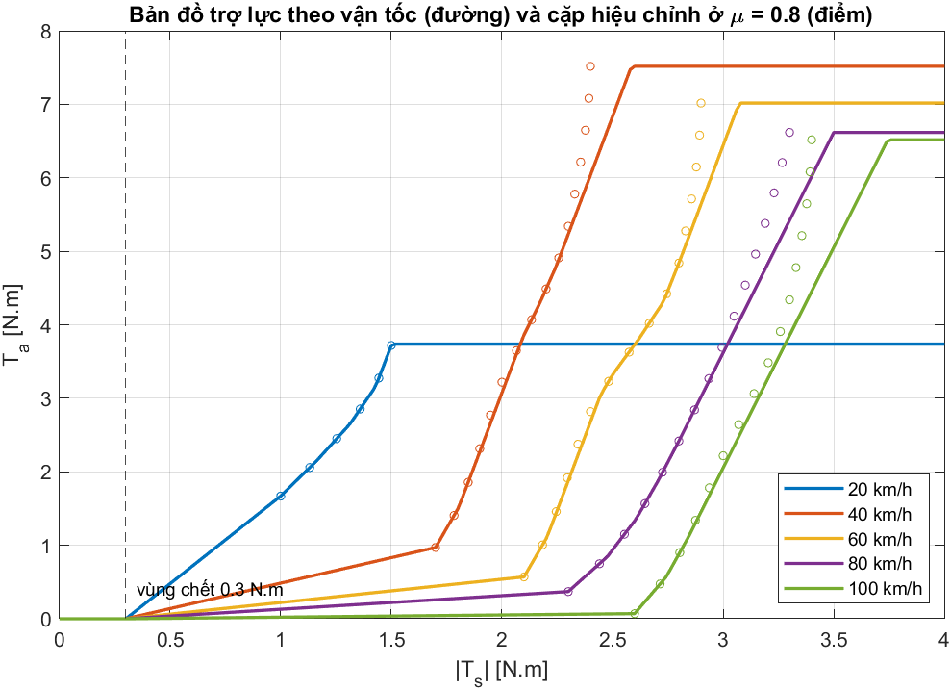
Hình 2: Bản đồ trợ lực theo vận tốc (đường liền) và các điểm hiệu chỉnh ở đường khô (điểm tròn)
Giới hạn độ dốc. Độ dốc của bản đồ là lượng trợ lực tăng thêm khi mô-men cảm biến tăng một đơn vị. Trong vòng kín, trợ lực tăng làm mô-men cảm biến giảm, nên độ dốc này chính là độ lợi của vòng phản hồi qua $T_{s}$: dốc càng lớn thì bộ điều khiển càng "nhạy", càng dễ phản ứng quá tay, dao động, và khuếch đại nhiễu cảm biến thành lệnh trợ lực giật liên tục. Độ dốc tự nhiên của đường cong hiệu chỉnh là:
$$\frac{dT_{a}}{dT_{s}}=\frac{dT_{r}/da_{y}}{dT_{d,ref}/da_{y}}-1$$ | (11)
Tính từ các điểm hiệu chỉnh cách nhau 0.005 g, trong khoảng 0.1 g đến 0.3 g độ dốc tự nhiên lớn nhất giảm theo vận tốc: 17.9 ở 20 km/h, 13.2 ở 30 km/h, 10 đến 11.3 ở 35 km/h đến 60 km/h, rồi 7.9 đến 10.5 ở 65 km/h đến 100 km/h. Trên 0.3 g, nơi $T_{d,ref}$ gần như không tăng nữa trong khi $T_{r}$ vẫn tăng, độ dốc lên tới khoảng 64 đến 68 ở 40, 60 và 100 km/h và không ổn định hóa được (mục 2.4). Vì vậy mỗi điểm của bản đồ bị chặn để độ dốc so với điểm trước không vượt $K_{max}(v)$ của vận tốc đó:
$$M_{k}= min(T_{a,cal,k}, M_{k-1}+K_{max}(v)(T_{s,k}-T_{s,k-1}))$$ | (12)
Nơi độ dốc tự nhiên dưới $K_{max}$ thì bản đồ đi đúng qua các điểm hiệu chỉnh; nơi vượt thì bản đồ nằm thấp hơn điểm hiệu chỉnh và sai lệch đó cộng dồn theo $T_{s}$, chấp nhận sai lệch nhỏ để đổi lấy ổn định và độ êm. Bảng 5 minh họa ở 60 km/h (bậc thấp, $K_{max}=8$, giới hạn chỉ tác dụng gần 0.2 g và từ 0.35 g) và 100 km/h (bậc cao, $K_{max}=6$, giới hạn tác dụng sớm hơn); trên Hình 2, đó là các đoạn mà điểm tròn tách lên phía trên đường liền.
Bảng 5: Tác dụng của giới hạn độ dốc ở 60 km/h ($K_{max}=8$) và 100 km/h ($K_{max}=6$)
$v$ [km/h] | $a_{y}$ [g] | $T_{s,cal}$ [N.m] | $T_{a,cal}$ [N.m] | $M$ trong bản đồ [N.m] | $T_{a,cal}-M$ [N.m]
60 | 0.1 | 2.100 | 0.570 | 0.570 | 0
60 | 0.2 | 2.400 | 2.819 | 2.677 | 0.142
60 | 0.3 | 2.800 | 4.840 | 4.840 | 0
60 | 0.35 | 2.870 | 5.928 | 5.400 | 0.528
60 | 0.4 | 2.900 | 7.017 | 5.640 | 1.377
100 | 0.1 | 2.600 | 0.070 | 0.070 | 0
100 | 0.2 | 3.000 | 2.219 | 2.053 | 0.166
100 | 0.3 | 3.300 | 4.340 | 3.853 | 0.487
100 | 0.35 | 3.369 | 5.429 | 4.266 | 1.164
100 | 0.4 | 3.400 | 6.517 | 4.453 | 2.064

Hình 3 (bên trái) cho sai số xác lập $e_{T}$ của bản đồ trên đường khô, tính bằng cách giải trạng thái xác lập của mô hình có bản đồ trong vòng lặp. Trong khoảng 0.1 g đến 0.3 g sai số không vượt 0.111 N.m ở mọi vận tốc (mô-men cảm biến cao hơn giá trị đặt, tay lái nặng hơn một chút vì bản đồ cấp ít hơn điểm hiệu chỉnh); giá trị lớn nhất, 6.2% giá trị đặt, nằm ở 25 km/h và 0.3 g, còn từ 35 km/h trở lên sai số không quá 2.1% (mục 2.5). Dưới 0.1 g, vùng chết và đoạn thẳng làm lệch từ $-0.36$ N.m tới $+0.13$ N.m; trên 0.3 g, giới hạn độ dốc làm mô-men cảm biến cao hơn giá trị đặt từ 0.01 N.m tới 0.30 N.m. Đây là cái giá của ổn định và độ êm, chấp nhận được vì hiệu chỉnh trên xe thật cũng cho phép lệch ở các trường hợp cực đoan để tránh rung. Để so sánh, dạng đường thẳng có vùng chết của [4] (bên phải) có độ dốc nhỏ (2.1 đến 4.3) nhưng lệch tới $-1.54$ N.m ngay trên đường khô, tức đã trợ lực thừa khi mặt đường chưa đổi, trái nguyên tắc ở mục 2.1.
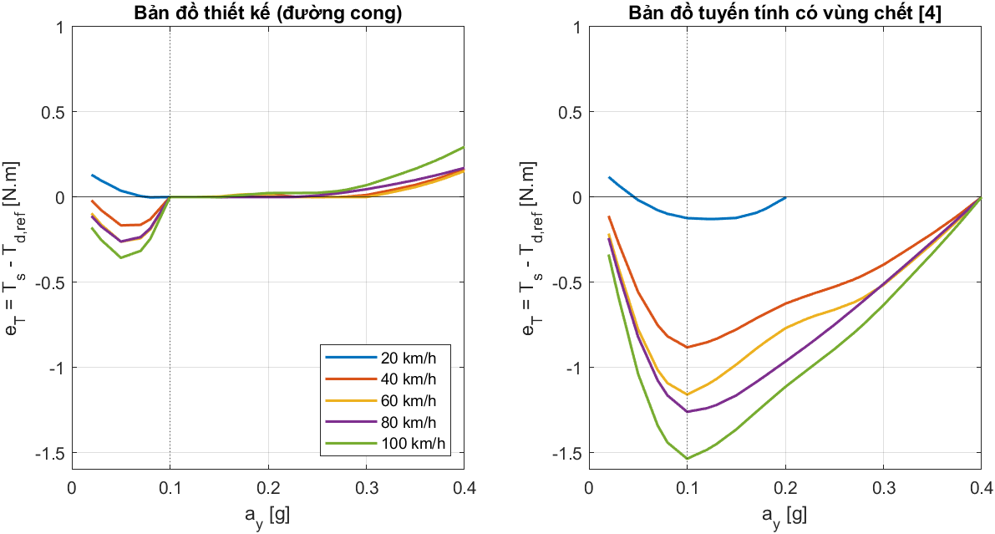
Hình 3: Sai số xác lập trên đường khô theo gia tốc ngang: bản đồ thiết kế (trái) và bản đồ đường thẳng có vùng chết của [4] (phải)
Tự chọn(6): chọn $T_{s0}=0.3$ N.m theo tỉ lệ của [4]: vùng chết 2 N.m trên điểm bão hòa 23 N.m, tức khoảng 0.087 lần; nhân với mô-men tay lớn nhất trong giá trị đặt của luận văn (3.4 N.m) được khoảng 0.3 N.m. Vùng chết không được vượt giá trị đặt nhỏ nhất ở 0.1 g (1.0 N.m tại 20 km/h), nếu không sẽ lấn vào vùng có số liệu; 0.3 N.m còn cách xa giới hạn này.
Tự chọn(7): $K_{max}=8$ cho 20 km/h đến 60 km/h và $K_{max}=6$ cho 65 km/h đến 100 km/h, chọn theo độ dốc cần để bám giá trị đặt ở vùng lái thường ngày và theo khả năng ổn định của một khâu lead khi có motor (mục 2.5); không còn chọn $K_{max}=18$ như khi chưa có motor, vì khi đó một khâu lead không đạt độ dự trữ pha 45 độ.

Ổn định và khâu bù
Vì sao cần khâu bù. Trục lái là một khối quán tính nối lò xo (thanh xoắn), nên phản ứng với mô-men trợ lực chậm hơn lệnh; motor có băng thông hữu hạn nên thực hiện lệnh với một độ trễ; bộ điều khiển số lại chỉ cập nhật mỗi $T_{ctl}$ và giữ nguyên giá trị giữa hai lần lấy mẫu (bộ giữ bậc không, ZOH), thêm một độ trễ trung bình nửa chu kỳ. Các độ trễ này làm phản hồi tới "sai nhịp": nếu ở tần số mà tín hiệu quay về trễ đúng nửa chu kỳ (pha $-180$ độ) độ lợi vòng lặp vẫn còn lớn hơn một, dao động tự duy trì và vô-lăng rung. Độ dự trữ pha là khoảng cách từ pha của vòng hở tới $-180$ độ, đo tại tần số mà độ lợi vòng hở bằng một; [1] (mục III.D) yêu cầu lớn hơn 45 độ để hệ ổn định bền vững. Theo [1] (mục III.B), khi xét ổn định bản đồ được thay bằng độ lợi $K_{v}$ bằng độ dốc của nó, và cụm cơ cấu lái được tuyến tính hóa quanh một điểm làm việc giữ góc vô-lăng: trục lái đang trượt nên ma sát khô không tạo cản (trường hợp xấu nhất), thân xe chưa kịp thay đổi, mô-men phản hồi mặt đường thay bằng độ cứng $k_{r}$ của phương trình (33) chương mô hình. Hàm truyền từ lệnh trợ lực tới mô-men cảm biến, gồm cả motor (bỏ dấu âm của phản hồi âm):
$$G(s)=\frac{K}{J_{col}s^{2}+C_{col}s+K+k_{r}} G_{m}(s)$$ | (13)
Phần cột lái có hai cực phức với tần số riêng khoảng 40 rad/s và hệ số tắt dần khoảng 0.15, nên pha giảm nhanh qua $-180$ độ ngay sau tần số riêng. Bộ giữ bậc không trễ pha thêm, tỉ lệ với chu kỳ lấy mẫu, và motor thêm một độ trễ nữa:
$$φ_{ZOH}=-\frac{ωT_{ctl}}{2}, φ_{motor}=- arctan\frac{ω}{ω_{m}}$$ | (14)
Ở 175 rad/s, chu kỳ 10 ms trễ thêm 50 độ, còn 1 ms chỉ 5 độ; motor 100 Hz trễ thêm khoảng 16 độ ở tần số này và khoảng 23 độ ở 261 rad/s, gần với tần số cắt. Hình 4 cho độ dự trữ pha theo $K_{v}$ khi có motor: với 10 ms không bù, vòng lặp mất ổn định từ $K_{v}$ cỡ 1.7 trong khi bản đồ cần độ dốc tới 18; với 1 ms không bù thì chỉ ổn định tới $K_{v}$ cỡ 4.7 và độ dự trữ pha là $-5.4$ độ ở $K_{v}=8$.
Khâu sớm pha làm gì. Khâu lead phản ứng không chỉ theo giá trị hiện tại của $T_{a,map}$ mà cả theo tốc độ thay đổi của nó, nên tín hiệu ra tới sớm hơn, bù lại phần trễ của trục lái, motor và ZOH, giống người lái nhìn xa phía trước thay vì chỉ nhìn ngay mũi xe. Nó không dự đoán tương lai: dạng rời rạc chỉ dùng mẫu hiện tại, mẫu trước và đầu ra ở bước trước. Lượng sớm pha phụ thuộc tần số, nên không thể thay bằng việc cộng thêm một góc cố định cho tín hiệu thật vốn gồm nhiều tần số. Lượng sớm pha lớn nhất và độ lợi ở tần số cao của một khâu là:
$$φ_{max}=arcsin\frac{p_{l}-z_{l}}{p_{l}+z_{l}} tại ω=\sqrt{z_{l}p_{l}}, |H(j∞)|=\frac{p_{l}}{z_{l}}$$ | (15)
Tỉ số $p_{l}/z_{l}$ càng lớn thì càng sớm pha nhưng càng khuếch đại nhiễu cảm biến ở tần số cao. Theo [1] (mục III.D), một khâu lead sớm pha được tối đa khoảng 55 độ, chỉ khi cần nhiều hơn mới dùng thêm khâu, vì mỗi khâu thêm vào lại tăng độ lợi tần số cao. Hệ ở đây khi chưa bù chỉ còn $-5.4$ độ ở $K_{v}=8$, cần thêm ít nhất khoảng 50 độ, nằm dưới 64 độ mà khâu cho bậc thấp cho được theo (15), nên một khâu là đủ cho mỗi bậc. Bảng 6 so sánh các cấu hình; hai khâu giống nhau cho độ lợi tần số cao thấp hơn một khâu cùng $K_{max}$ (ví dụ 9.0 so với 13.0 ở $K_{max}=6$) với cùng độ dự trữ pha, đây là một hướng cải thiện độ êm chưa được thử (mục 2.8); bản đồ ở đây giữ một khâu mỗi bậc để cùng cấu trúc với [1] ở mức đơn giản nhất.
Bảng 6: So sánh các cấu hình khâu bù (độ dự trữ pha nhỏ nhất với mọi $K_{v}$ từ 0.5 tới $K_{max}$ của cấu hình, $k_{r}$ đường khô và $k_{r}=0$, có motor)
Cấu hình | $z_{l}$, $p_{l}$ [rad/s] | Độ lợi tần số cao | Độ dự trữ pha nhỏ nhất
10 ms, không bù | - | 1 | mất ổn định từ $K_{v}$ cỡ 1.7
1 ms, không bù | - | 1 | -5.4 độ (mất ổn định từ $K_{v}$ cỡ 4.7)
1 ms, một khâu lead, bậc thấp ($K_{max}=8$, chọn) | 60, 1140 | 19.0 | 45.4 độ
1 ms, một khâu lead, bậc cao ($K_{max}=6$, chọn) | 60, 780 | 13.0 | 45.1 độ
1 ms, hai khâu lead giống nhau ($K_{max}=6$, so sánh) | 90, 270 | 9.0 | 46.4 độ

Tham số được chọn bằng cách quét $z_{l}$ từ 10 rad/s đến 150 rad/s và $p_{l}/z_{l}$ từ 2 đến 60 (với $p_{l}≤0.4π/T_{ctl}=1257$ rad/s để phép biến đổi Tustin không méo tần số quá nhiều), giữ lại các cặp cho độ dự trữ pha từ 45 độ trở lên với mọi $K_{v}$ từ 0.5 đến $K_{max}$ và cả hai giá trị $k_{r}$ (đường khô và đường rất trơn, vì $μ$ không đo được), rồi chọn cặp có độ lợi tần số cao nhỏ nhất. Bậc thấp: $z_{l}=60$ rad/s, $p_{l}=1140$ rad/s, sớm pha lớn nhất 64 độ ở 261 rad/s, độ dự trữ pha ít nhất 45.4 độ, độ dự trữ biên ít nhất 4.8 lần (13.7 dB). Bậc cao: $z_{l}=60$ rad/s, $p_{l}=780$ rad/s, sớm pha lớn nhất 59 độ ở 216 rad/s, độ dự trữ pha ít nhất 45.1 độ, độ dự trữ biên ít nhất 5.5 lần (14.9 dB). Trong vùng chuyển 60 km/h đến 65 km/h, độ dốc của bản đồ giảm dần từ 8 xuống 6 và hai khâu được trộn theo (8); độ dự trữ pha của khâu trộn, tính với độ dốc tương ứng, không dưới 45.1 độ. Bảng 7 tổng hợp tham số.
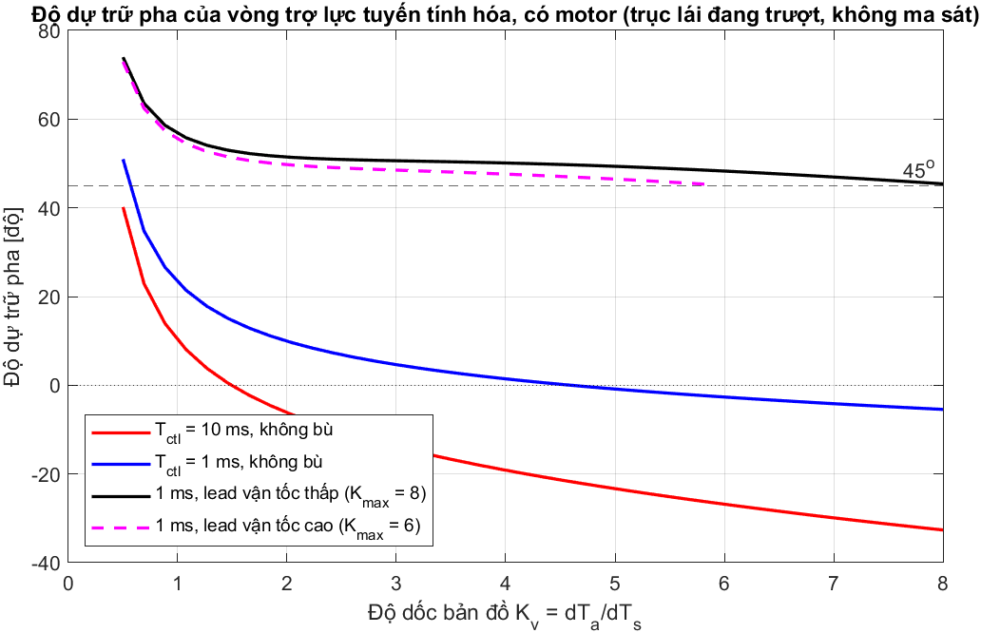
Hình 4: Độ dự trữ pha của vòng trợ lực tuyến tính hóa (có motor) theo độ dốc bản đồ
Bảng 7: Tham số bộ điều khiển trợ lực truyền thống
Ký hiệu | Giá trị | Đơn vị | Ý nghĩa | Nguồn
$T_{ctl}$ | 0.001 | s | Chu kỳ lấy mẫu của vòng trợ lực | Tự chọn(8)
$T_{s0}$ | 0.3 | N.m | Vùng chết của bản đồ | Tự chọn(6)
$K_{max}$ | 8 (tới 60 km/h), 6 (từ 65 km/h) | - | Độ dốc lớn nhất của bản đồ | Tự chọn(7)
$z_{l}$, $p_{l}$ bậc thấp | 60, 1140 | rad/s | Khâu lead của bậc thấp | Thiết kế theo tiêu chí của [1]
$z_{l}$, $p_{l}$ bậc cao | 60, 780 | rad/s | Khâu lead của bậc cao | Thiết kế theo tiêu chí của [1]
Vùng trộn $w(v)$ | 60 đến 65 | km/h | Đoạn chuyển tuyến tính giữa hai bậc | Tự chọn(7)
$ω_{m}$ | 628 | rad/s | Tần số cắt của motor (100 Hz) | [1] (Bảng III)
$T_{a,max}(v)$ | 3.74 đến 7.80 | N.m | Giới hạn trợ lực | Bảng 3

Tự chọn(8): chọn chu kỳ lấy mẫu 1 ms vì ở 10 ms, theo (14), riêng bộ giữ bậc không đã trễ pha quá nhiều: không bù thì độ dốc phải dưới khoảng 1.7 và bản đồ không còn khớp giá trị đặt, còn khâu lead không kéo được độ dự trữ pha lên 45 độ. Chu kỳ này chỉ áp cho bộ điều khiển truyền thống; chu kỳ của các bộ điều khiển khác được xét ở các mục tương ứng.

Chọn độ dốc lớn nhất $K_{max}$ theo vận tốc
Vấn đề. $K_{max}$ vừa quyết định bản đồ bám giá trị đặt tới đâu (mục 2.3), vừa quyết định độ lợi của vòng phản hồi nên cả khâu bù cần mạnh đến đâu (mục 2.4) lẫn bộ điều khiển khuếch đại nhiễu cảm biến thành lệnh trợ lực giật liên tục đến đâu. Hiệu chỉnh trên xe thật cân bằng hai mặt này, ưu tiên độ êm và độ chính xác ở vùng lái thường ngày, và chấp nhận lệch ở các trường hợp cực đoan để tránh rung; vùng lái thường ngày được lấy là từ 30 km/h trở lên và gia tốc ngang không quá 0.3 g (cua bán kính 16 m ở 25 km/h, 94 m ở 60 km/h), còn dưới 20 km/h nằm ngoài phạm vi vì bảng giá trị đặt của [5] bắt đầu từ 20 km/h và mô hình xe không còn đúng ở tốc độ rất thấp.
Bước 1: độ dốc cần theo vận tốc. Hình 5 (dưới) cho độ dốc tự nhiên lớn nhất của đường hiệu chỉnh trong 0.1 g đến 0.3 g, tức $K_{max}$ cần để đi qua mọi điểm hiệu chỉnh; nó giảm theo vận tốc từ 17.9 ở 20 km/h xuống 7.9 đến 10.5 ở 65 km/h trở lên. Hình 5 (trên) và Bảng 8 cho sai số xác lập lớn nhất trong khoảng đó khi dùng một giá trị $K_{max}$ cho mọi vận tốc, mỗi giá trị với khâu lead một tầng tốt nhất của nó (có motor).
Bảng 8: Sai số xác lập lớn nhất [%] trong 0.1 g đến 0.3 g trên đường khô, theo $K_{max}$ và vận tốc (một khâu lead)
$K_{max}$ (độ dự trữ pha) | 20 km/h | 25 km/h | 30 km/h | 40 km/h | 50 km/h | 60 km/h | 65 km/h | 80 km/h | 100 km/h
6 (45.1 độ) | 1.6 | 11.6 | 8.4 | 5.3 | 4.2 | 3.2 | 1.8 | 1.5 | 2.1
8 (45.4 độ) | 0.6 | 6.2 | 3.0 | 0.8 | 1.4 | 0.7 | 0.2 | 0.1 | 0.4
10 (42.4 độ) | 0.6 | 3.4 | 0.7 | 0.1 | 0.3 | 0.1 | 0.2 | 0.0 | 0.1
12 (39.2 độ) | 0.6 | 1.5 | 0.3 | 0.1 | 0.3 | 0.1 | 0.2 | 0.0 | 0.0
18 (31.7 độ) | 0.6 | 0.1 | 0.3 | 0.1 | 0.3 | 0.1 | 0.2 | 0.0 | 0.0

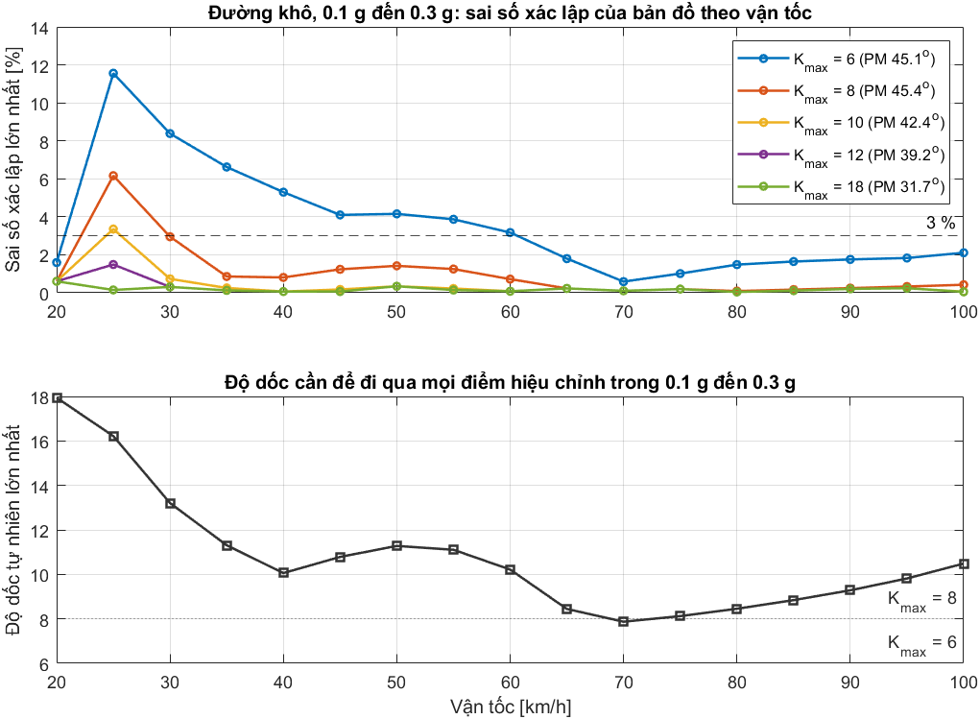
Hình 5: Sai số xác lập lớn nhất trong 0.1 g đến 0.3 g theo vận tốc cho các $K_{max}$ (trên) và độ dốc tự nhiên cần để đi qua mọi điểm hiệu chỉnh (dưới)
Bước 2: giới hạn ổn định của một khâu lead. Cột độ dự trữ pha của Bảng 8 cho thấy với motor 100 Hz một khâu lead chỉ đạt 45 độ khi $K_{max}$ không quá 8; từ 10 trở lên chỉ còn 42 độ rồi 32 độ ở 18, dưới yêu cầu của [1]. Muốn $K_{max}$ lớn hơn phải dùng hai khâu lead (như [1] đã làm), nhưng độ lợi tần số cao tăng và vòng kín ồn hơn.
Bước 3: độ êm theo $K_{max}$. Để biết $K_{max}$ lớn làm ồn đến đâu, chạy ca thử TK, ca thử riêng cho việc chọn $K_{max}$ và không nằm trong sáu ca thử chuẩn, trên đường khô, ba vận tốc 30, 60 và 100 km/h, mỗi vận tốc 28 s (Bảng 9), với một giá trị $K_{max}$ dùng chung cho mọi vận tốc. Gia tốc ngang mục tiêu lên tới 0.35 g vì $K_{max}$ chỉ giới hạn trợ lực ở phần trên của vùng hiệu chỉnh. Cảm biến có nhiễu mức cao (nhiễu trắng một bước lượng tử cộng bộ lượng tử hóa, độ phân giải và chu kỳ cập nhật theo [7]-[10]), mỗi giá trị chạy với ba hạt giống nhiễu 91001 đến 91003, nằm ngoài dải hạt giống chấm điểm các ca thử chuẩn (90001 đến 90010) và dải huấn luyện của bộ điều khiển học tăng cường.
Bảng 9: Ca thử TK (mỗi vận tốc một khối 28 s, đường khô $μ=0.8$)
Đoạn | Thời gian trong khối [s] | Gia tốc ngang mục tiêu | Cửa sổ đánh giá [s]
Cua gấp, giữ góc | 1-9 | tăng tới 0.35 g, giữ, giảm về mức nền | 5-7
Lái hình sin | 9-18.5 | 0.1 g, 0.5 Hz, 4 chu kỳ quanh 0.2 g (30 km/h) hoặc 0.25 g (60, 100 km/h) | 10.5-18
Chỉnh lái nhỏ | 19.5-26 | các bậc $±0.03$ g quanh 0.2 g | 20-26

Trên các tín hiệu thật (không phải tín hiệu đo), bỏ 2 s đầu, $R$ là độ bám: RMS của $e_{T}$ trên mọi cửa sổ đánh giá của TK. $S$ là độ êm: RMS của $T_{a}$ sau bộ lọc thông cao 5 Hz, tức phần của lệnh mà không chuyển động lái nào giải thích được vì băng thông lái dưới 2 Hz.
$$R=\sqrt{mean(e_{T}^{2})}, S=\sqrt{mean((T_{a}-{LP}_{5Hz}(T_{a}))^{2})}$$ | (16)
Bảng 10: Kết quả quét $K_{max}$ trên ca TK (một giá trị cho mọi vận tốc, nhiễu mức cao, trung bình ba hạt giống)
$K_{max}$ | Độ dự trữ pha [độ] | $p_{l}/z_{l}$ | $R$ [N.m] | $S$ [N.m] | $TV(T_{a})$ [N.m/s]
3 | 45.9 | 8 | 0.910 | 0.333 | 93
4 | 46.2 | 10 | 0.795 | 0.377 | 145
5 | 45.9 | 12 | 0.745 | 0.425 | 205
6 | 45.1 | 13 | 0.723 | 0.448 | 248
7 | 45.5 | 16 | 0.716 | 0.497 | 317
8 | 45.4 | 19 | 0.713 | 0.545 | 380
9 | 44.2 | 20 | 0.712 | 0.574 | 410
10 | 42.4 | 20 | 0.711 | 0.590 | 420
12 | 39.2 | 17 | 0.709 | 0.562 | 381
15 | 35.3 | 15 | 0.708 | 0.550 | 358
18 | 31.7 | 15 | 0.708 | 0.565 | 368

Độ lệch chuẩn qua ba hạt giống không quá 0.002 N.m cho cả $R$ và $S$, nhỏ hơn rất nhiều so với chênh lệch giữa các $K_{max}$. Hình 6 vẽ $R$ theo $S$: $R$ gần như phẳng từ $K_{max}=6$ trở lên (0.723 so với 0.708 ở 18, chênh 2%) trong khi $S$ tăng từ 0.448 lên 0.565 (26%), nên $K_{max}$ lớn chỉ làm tăng độ ồn mà không cải thiện độ bám đáng kể trên TK, nơi hai phần ba thời gian ở 60 km/h và 100 km/h.
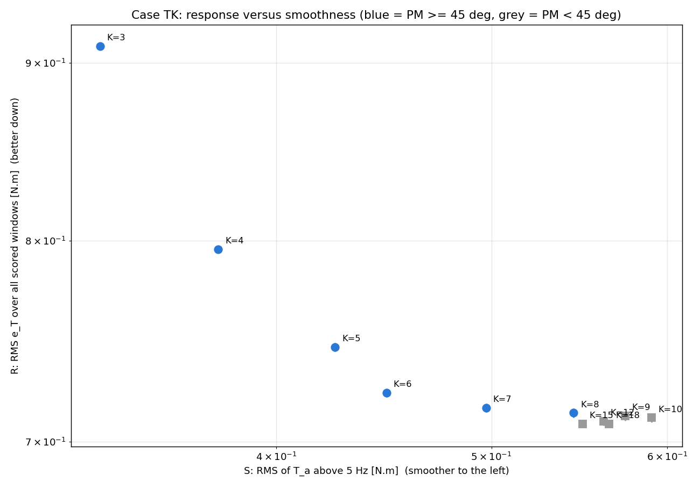
Hình 6: Độ bám $R$ theo độ êm $S$ cho các $K_{max}$ trên ca TK (xanh: đạt 45 độ, xám: không đạt)
Kết luận: chia hai bậc theo vận tốc. Từ Bảng 8 và Bảng 10: ở vận tốc thấp (20 km/h đến 60 km/h) cần $K_{max}$ lớn để bám và đây là vùng chạy nhiều nhất, nên chọn $K_{max}=8$, giá trị lớn nhất mà một khâu lead còn đạt 45 độ; sai số xác lập trong 0.1 g đến 0.3 g không quá 3.0% từ 30 km/h và không quá 1.4% từ 35 km/h, riêng 25 km/h còn 6.2% ở 0.3 g (cua bán kính 16 m), chấp nhận vì từ 0.1 g đến 0.2 g sai số vẫn dưới 0.2%. Ở vận tốc cao (65 km/h đến 100 km/h) độ dốc cần chỉ 7.9 đến 10.5 và độ êm quan trọng hơn, nên chọn $K_{max}=6$: sai số không quá 2.1%, độ lợi tần số cao của khâu bù thấp hơn (13 so với 19) nên ồn ít hơn. Sau điểm tiếp giáp 60 km/h và 65 km/h hai bậc được nối bằng nội suy của bảng và trộn hai khâu bù (mục 2.2). Cách chia này giống thực tế ở chỗ hiệu chỉnh theo vận tốc, nhưng chỉ có hai bậc để giữ chuẩn so sánh đơn giản.
Tự chọn(9): thiết kế ca TK (ba vận tốc, mức 0.35 g, hình sin 0.1 g 0.5 Hz, bậc 0.03 g). Tự chọn(10): tần số cắt 5 Hz của bộ lọc thông cao trong $S$, cao hơn hẳn băng thông lái. Tự chọn(11): vùng lái thường ngày (từ 30 km/h, tới 0.3 g) và ngưỡng 60 km/h đến 65 km/h giữa hai bậc.

Kiểm chứng trong vòng kín
Mô hình Simulink của bộ điều khiển được kiểm tra với tính toán độc lập: tại mọi thời điểm lấy mẫu, mô-men lệnh của mô hình khớp với bản đồ, hai khâu lead và phép trộn theo vận tốc tính lại từ dữ liệu, sai khác dưới $10^{-9}$ N.m; vòng kín gồm đối tượng, cảm biến, bộ điều khiển và motor được kiểm tra rằng mô-men lệnh ở trạng thái xác lập bằng giá trị bản đồ và mô-men đặt vào đối tượng bằng giá trị đó sau khi giới hạn, còn trạng thái của đối tượng khớp nghiệm xác lập tính độc lập. Bộ điều khiển sau đó chạy trên sáu ca thử dùng chung cho mọi bộ điều khiển: TC1 kiểm tra hiệu chỉnh trên đường khô, TC2 chạy đường thực tế 150 s, và bốn ca TC3 đến TC6, mỗi ca tái hiện một tình huống thực tế có thể nguy hiểm (định nghĩa đầy đủ ở chương kịch bản mô phỏng đánh giá; Bảng 11 tóm tắt). Các số liệu dưới đây dùng cảm biến lý tưởng để tách riêng ảnh hưởng của bản đồ; ảnh hưởng của nhiễu cảm biến được trình bày ở phần so sánh. Góc vô-lăng của mọi ca được tính trước từ trạng thái xác lập trên đường khô, không phụ thuộc bộ điều khiển: tài xế giữ góc như thể không biết mặt đường đã đổi. Chỉ tiêu: $e_{rel}$ là sai số trung bình trong cửa sổ chia cho giá trị đặt trung bình, âm nghĩa là tay lái nhẹ hơn mong muốn (trợ lực thừa), dương nghĩa là nặng hơn; $TV(T_{a})$ là tổng biến thiên của mô-men trợ lực đặt vào đối tượng trên mỗi giây, đo độ gợn. Không dùng $e_{rel}$ cho cửa sổ lái hình sin hoặc cửa sổ có giá trị đặt đổi dấu, vì giá trị đặt trung bình gần không.
Bảng 11: Bốn ca thử tình huống nguy hiểm
Ca | Tình huống | Thiết lập | Cửa sổ đánh giá
TC3 | $μ$ giảm đột ngột khi đang cua gấp ở tốc độ cao | 100 km/h, cua 0.35 g, $μ$ 0.8 xuống 0.3 tại 5 s, giữ góc tới 20 s | 4-5 s (trước), 18-20 s (sau)
TC4 | Vào vũng nước hoặc băng khi đang chuyển làn gấp | 80 km/h, một chu kỳ lái hình sin 0.2 g, 0.4 Hz (3-5.5 s), $μ$ = 0.2 trong 3.8-4.2 s | 2-3 s, 3.8-4.2 s, 7-8 s
TC5 | Lái hình sin liên tục ở tốc độ cao trên đường rất trơn | 100 km/h, $μ$ = 0.2, lái hình sin 0.15 g, 0.3 Hz trong 2-22 s | 2-6 s, 10-22 s
TC6 | $μ$ tăng đột ngột giữa cua (đường khô lại) | 60 km/h, cua 0.15 g, $μ$ 0.3 lên 0.8 tại 5 s | 4-5 s (trước), 13-15 s (sau)

Ca TC1 (Hình 7): ở các bậc 0.1 g sai số xác lập bằng không; ở 20 km/h không vượt 0.001 N.m; ở 40 km/h và 60 km/h sai số không quá 0.016 N.m (0.8% giá trị đặt); lớn nhất ở 100 km/h và 0.3 g, 0.069 N.m (2.1%), vì bậc cao dùng $K_{max}=6$. Các đỉnh sai số tới 3.5 N.m chỉ xuất hiện khi đánh lái sang bậc mới, do ma sát khô của trục lái chống lại chuyển động, và tắt trong 1 s đến 2 s.
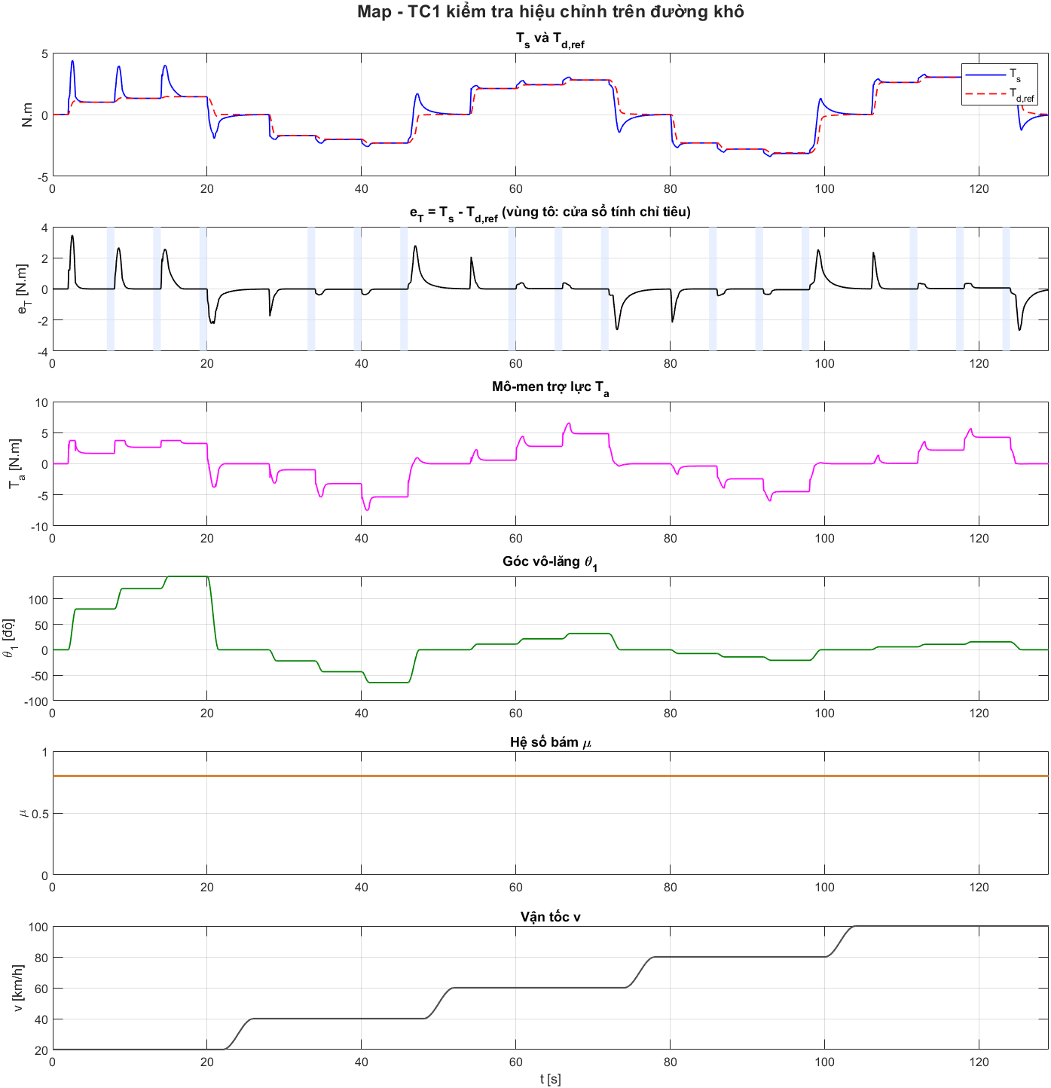
Hình 7: Ca TC1: kiểm tra hiệu chỉnh trên đường khô
Ca TC2 (Hình 8): các cửa sổ giữ góc trên đường khô có sai số từ 0.009 N.m (0.29%) tới 0.031 N.m (1.4%). Khi xe vào mặt đường $μ=0.3$ lúc đang cua 0.25 g ở 80 km/h, sai số trung bình chuyển từ +0.29% sang $-3.5\%$ (tay lái nhẹ đi) và giữ như vậy suốt thời gian còn trên mặt đường trơn, vì bản đồ không có thông tin nào để phát hiện; ở cua 0.15 g là $-1.8\%$; ở 100 km/h, cua 0.2 g, $μ=0.5$ sai số gần không (+0.06%) vì phần trợ lực thừa nhỏ triệt tiêu phần nặng thừa sẵn có của bản đồ (+0.79%). Trong các đoạn lượn và chuyển làn, sai số RMS 1.5 N.m đến 1.7 N.m và gần như không đổi theo $μ$, vì bị chi phối bởi ma sát khô 2 N.m đổi dấu mỗi lần đổi chiều đánh lái, thứ mà bản đồ tĩnh không bù.
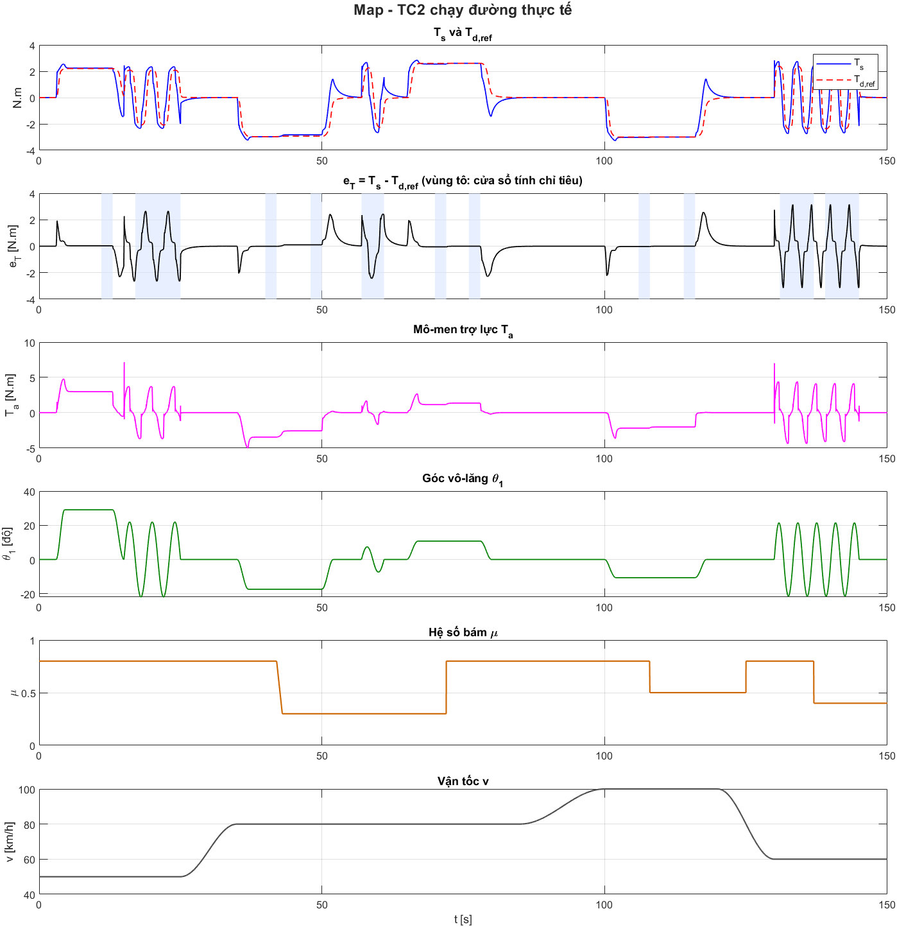
Hình 8: Ca TC2: chạy đường thực tế
Ca TC3 (Hình 9) là tình huống nguy hiểm nhất. Trước khi $μ$ giảm, tay lái nặng hơn giá trị đặt 0.16 N.m (+4.9%, do giới hạn độ dốc ở 100 km/h). Ngay sau khi $μ$ giảm, mô-men phản hồi mặt đường sụt; bản đồ là phản hồi theo $T_{s}$ nên trợ lực giảm nhanh từ 5.2 N.m xuống 3.0 N.m trong 0.3 s, rồi giảm chậm còn 0.9 N.m sau 5 s và 0.75 N.m sau 14 s (chậm vì trục lái trôi chậm, mục 2.4 chương mô hình). Trong suốt thời gian đó trợ lực vẫn lớn hơn mức mặt đường mới cần, nên tay lái nhẹ đi đúng lúc bánh trước gần mất bám và độ nhẹ tăng dần: đây là trợ lực thừa. Ở trạng thái xác lập xe đòi 0.35 g trên mặt đường chỉ cho 0.3 g, lốp trước bão hòa và pneumatic trail co về không, nên mô-men phản hồi chỉ còn phần caster; mô-men cảm biến là 2.78 N.m so với giá trị đặt 3.23 N.m, tức nhẹ hơn 0.45 N.m ($e_{rel}=-14.1\%$), đúng phần trợ lực mà bản đồ chưa rút được.
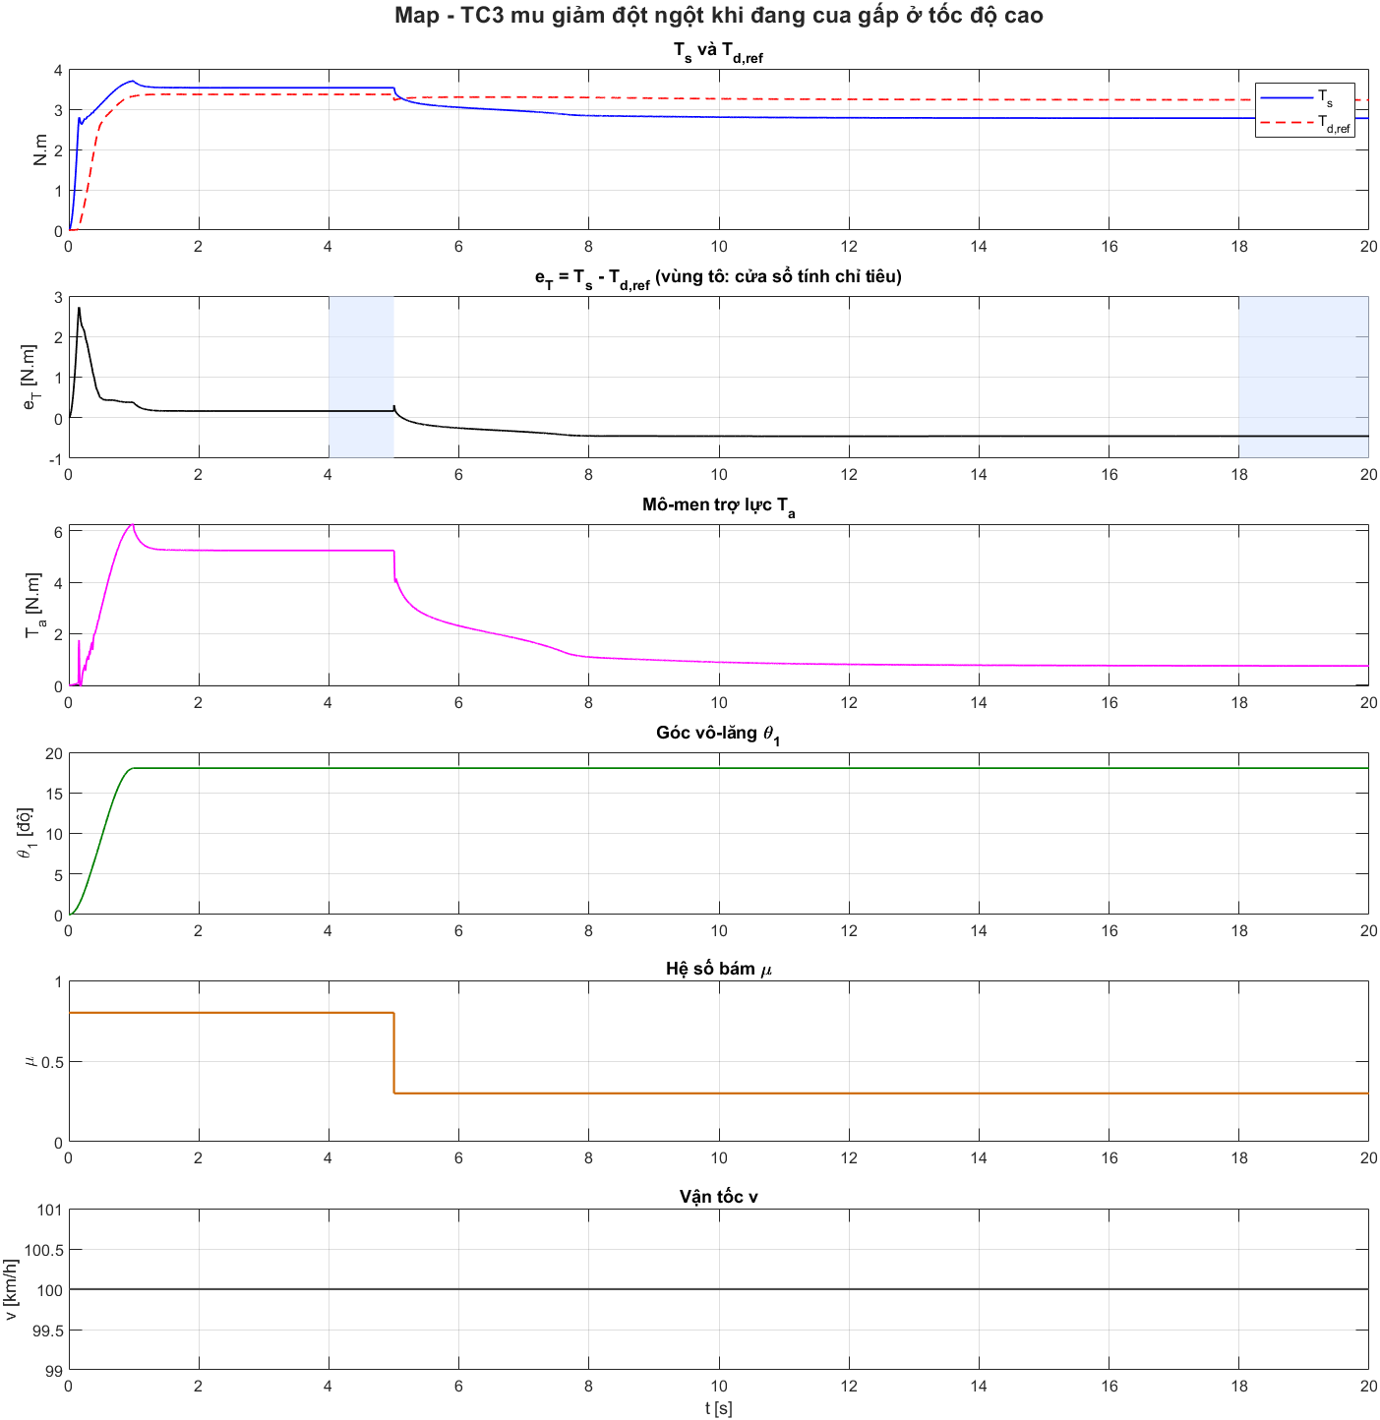
Hình 9: Ca TC3: $μ$ giảm đột ngột khi đang cua gấp ở 100 km/h
Ca TC4 (Hình 10): trong 0.4 s trên vũng nước, đúng lúc đánh lái mạnh nhất, mô-men cảm biến giảm từ 2.4 N.m xuống về khoảng 0.1 N.m rồi âm tới $-0.9$ N.m trong khi giá trị đặt vẫn 2.5 N.m đến 2.6 N.m ($e_{rel}=-83.6\%$). Đây là mất mô-men phản hồi từ mặt đường chứ không phải trợ lực thừa: bản đồ đã cắt trợ lực về gần không (0.1 N.m đến 0.3 N.m), nên bộ điều khiển chỉ có thể làm tốt hơn bằng cách tạo mô-men ngược chiều. Khi hết vũng nước và kết thúc chuyển làn, sai số trở về mức của đường khô.
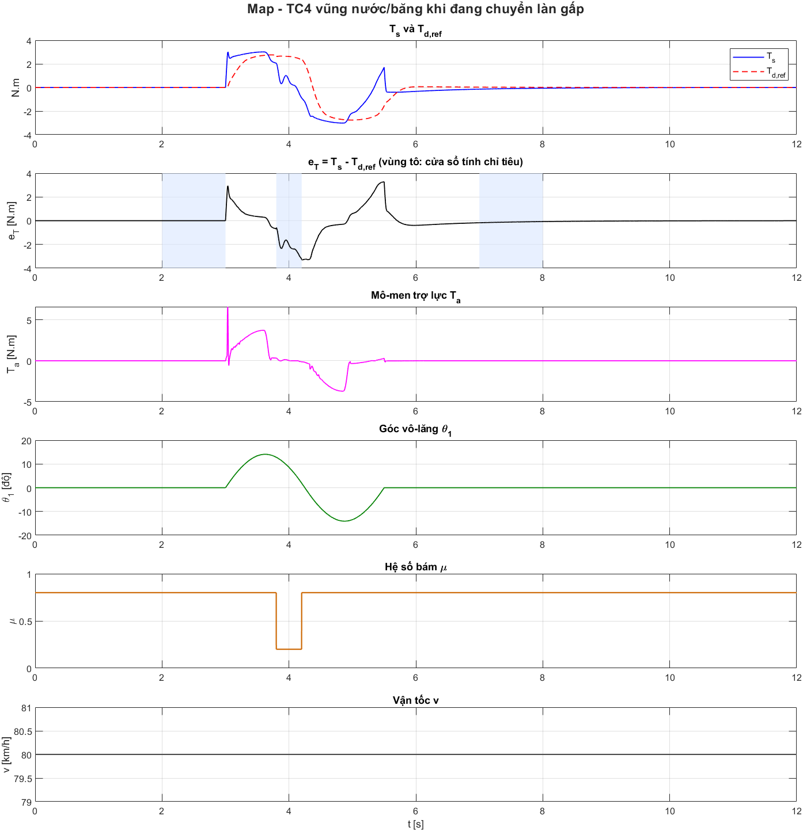
Hình 10: Ca TC4: vào vũng nước khi đang chuyển làn gấp ở 80 km/h
Ca TC5 (Hình 11): lái hình sin liên tục 20 s ở 100 km/h trên $μ=0.2$, sai số RMS khoảng 1.8 N.m đến 1.9 N.m, cùng bậc với các đoạn lượn trên đường khô của TC2, và không tăng dần theo thời gian: vòng trợ lực vẫn ổn định trên mặt đường rất trơn, đúng như thiết kế khâu bù đã xét cả $k_{r}=0$.
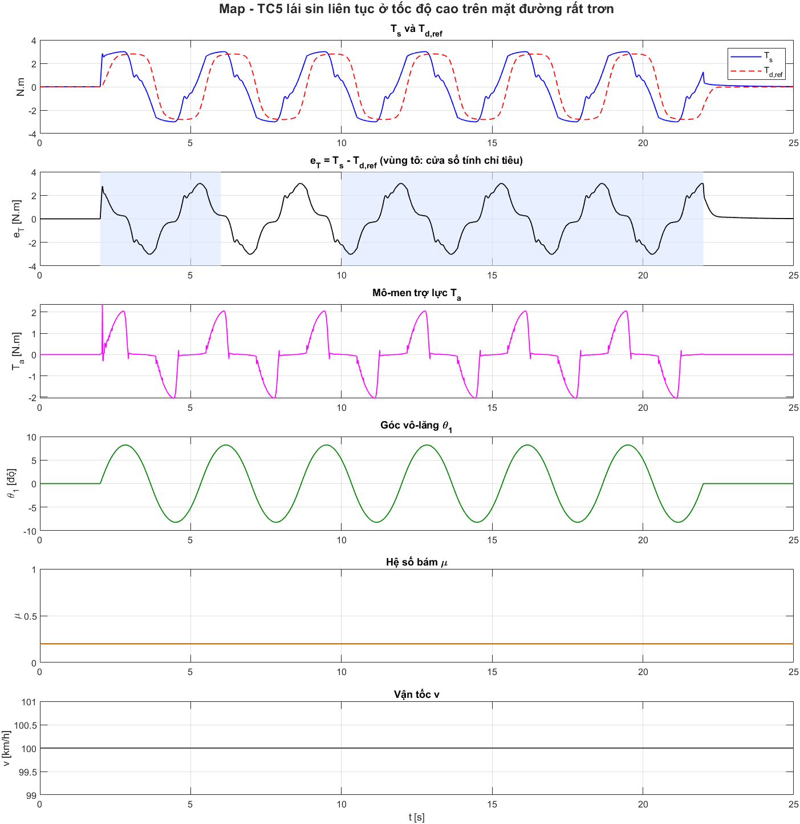
Hình 11: Ca TC5: lái hình sin liên tục ở 100 km/h trên mặt đường rất trơn
Ca TC6 (Hình 12): ở 60 km/h (bậc thấp), khi còn trên $μ=0.3$ tay lái nhẹ 1.0% (trợ lực thừa như TC2); khi mặt đường khô lại, sai số chuyển thành nặng hơn 0.14%, êm, không vọt lố, không dao động. Chiều tăng của hệ số bám không gây phản ứng bất thường.
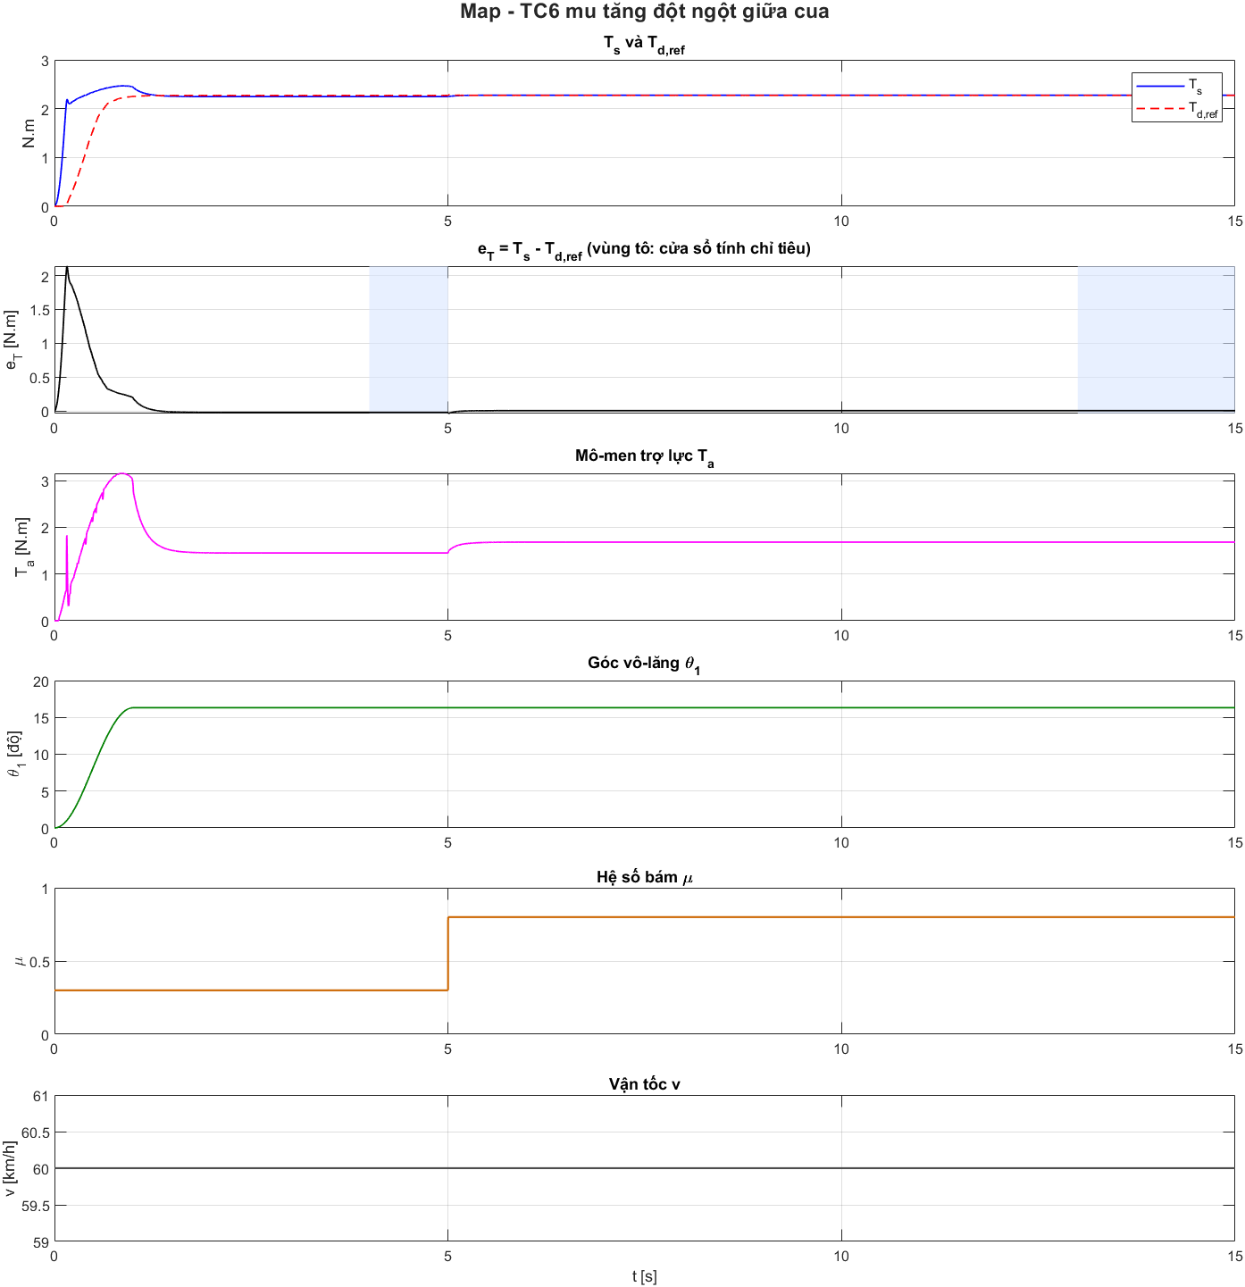
Hình 12: Ca TC6: $μ$ tăng đột ngột giữa cua ở 60 km/h
Ngoài các ca thử, Hình 13 giải trạng thái xác lập trước và sau khi $μ$ giảm với góc vô-lăng giữ nguyên, ở nhiều mức gia tốc ngang, và vẽ phần sai số do $μ$ gây ra (sai số sau trừ sai số trên đường khô, chia cho giá trị đặt). Khi $μ$ giảm xuống 0.3, trợ lực thừa khoảng 1.1% đến 1.4% ở 0.125 g, 2.1% đến 2.6% ở 0.2 g, rồi tăng khi gia tốc ngang tiến gần giới hạn bám mới: 3.4% đến 5.5% ở 0.25 g và 6.2% đến 9.3% ở 0.3 g (lớn nhất ở 40 km/h và 60 km/h, nhỏ nhất ở 100 km/h); khi $μ$ chỉ giảm xuống 0.5, không vượt 1.9%. Mức này nhỏ hơn mức giảm 9% đến 10% khi không có trợ lực ở 0.2 g (mục 6.3 chương mô hình) vì bản đồ tự là một vòng phản hồi theo $T_{s}$: mức giảm của mô-men cảm biến xấp xỉ mức giảm của $T_{r}$ chia cho $1+K_{v}$; phần còn lại bản đồ không có thông tin để bù. Điểm nhô lên ở 0.1 g (khoảng 3.6%) là do tại đó điểm làm việc rơi vào đoạn thẳng dưới 0.1 g, nơi độ dốc bản đồ nhỏ nên phần bù của vòng phản hồi yếu hơn.
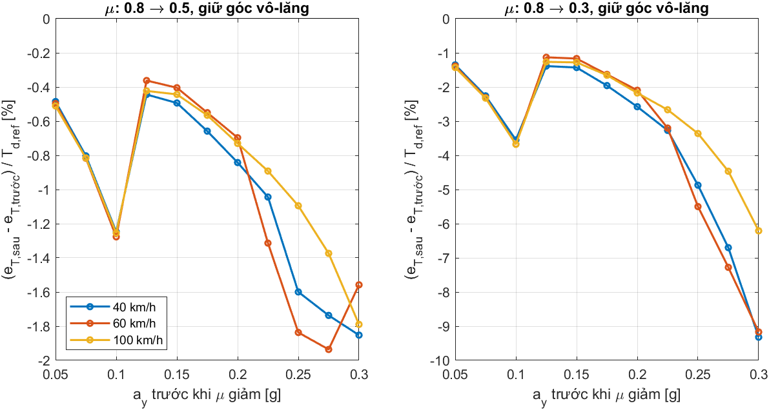
Hình 13: Trợ lực thừa do hệ số bám gây ra theo gia tốc ngang ban đầu, $μ$ giảm từ 0.8 xuống 0.5 (trái) và 0.3 (phải)

Chỉ tiêu dùng để so sánh
Bảng 12 tổng hợp các chỉ tiêu của bộ điều khiển truyền thống; các bộ điều khiển ở các mục sau được chạy trên cùng các ca thử và cùng cửa sổ để so sánh trực tiếp. Chỉ tiêu chính cho khả năng khắc phục trợ lực thừa là $e_{rel}$ ở các cửa sổ giữ góc sau khi $μ$ đổi; RMS $e_{T}$ ở các đoạn lái hình sin phản ánh cả ảnh hưởng của ma sát; RMS và $TV$ của $T_{a}$ phản ánh mức trợ lực và độ gợn.
Bảng 12: Chỉ tiêu của bộ điều khiển trợ lực truyền thống (cảm biến lý tưởng)
Ca | Cửa sổ | Điều kiện | RMS $e_{T}$ [N.m] | $e_{rel}$ [%]
TC1 | 15 bậc giữ góc | 20-100 km/h, $μ$ = 0.8 | $≤$ 0.069 | $≤$ 2.09
TC2 | Cua 0.25 g | 80 km/h, $μ$ = 0.3 | 0.104 | -3.54
TC2 | Cua 0.15 g | 80 km/h, $μ$ = 0.3 | 0.048 | -1.84
TC2 | Cua 0.2 g | 100 km/h, $μ$ = 0.5 | 0.002 | 0.06
TC2 | Lượn, chuyển làn | 50-80 km/h, $μ$ 0.3-0.8 | 1.48-1.66 | -
TC3 | Trước khi $μ$ giảm | 100 km/h, $μ$ = 0.8 | 0.164 | 4.86
TC3 | Sau khi $μ$ giảm | 100 km/h, $μ$ = 0.3 | 0.455 | -14.08
TC4 | Trong vũng nước | 80 km/h, $μ$ = 0.2 | 2.232 | -83.57
TC4 | Sau chuyển làn | 80 km/h, $μ$ = 0.8 | 0.120 | -
TC5 | Lái hình sin duy trì | 100 km/h, $μ$ = 0.2 | 1.863 | -
TC6 | Trước khi $μ$ tăng | 60 km/h, $μ$ = 0.3 | 0.023 | -1.03
TC6 | Sau khi $μ$ tăng | 60 km/h, $μ$ = 0.8 | 0.003 | 0.14

Bảng 13: Chỉ tiêu toàn ca (không tính 2 s đầu; $T_{a}$ là mô-men đặt vào đối tượng, sau giới hạn và trễ motor)
Ca | RMS $e_{T}$ [N.m] | RMS $T_{a}$ [N.m] | max $|T_{a}|$ [N.m] | $TV(T_{a})$ [N.m/s], cảm biến lý tưởng | $TV(T_{a})$ [N.m/s], nhiễu mức cao
TC1 | 0.60 | 2.78 | 7.51 | 0.97 | 235
TC2 | 0.84 | 1.81 | 7.16 | 1.70 | 177
TC3 | 0.40 | 2.42 | 5.24 | 0.27 | 293
TC4 | 0.87 | 1.02 | 6.59 | 3.45 | 42
TC5 | 1.71 | 0.93 | 2.37 | 3.18 | 117
TC6 | 0.01 | 1.63 | 1.68 | 0.02 | 591

Hạn chế
Bộ điều khiển truyền thống trên xe thực tế thường có thêm các khâu bù ma sát, bù giảm chấn, bù quán tính và trả lái về giữa. Các tài liệu tham khảo của luận văn không mô tả các khâu này; chúng phục vụ cảm giác lái và khả năng trả lái, không liên quan tới trợ lực thừa, nên không được đưa vào. Hệ quả là trong các đoạn đánh lái liên tục, sai số của chuẩn so sánh bị chi phối bởi ma sát khô chứ không bởi hệ số bám, nên so sánh khả năng khắc phục trợ lực thừa dựa chủ yếu trên các cửa sổ giữ góc và trên Hình 13. Động học motor chỉ là khâu trễ bậc nhất theo [1]; công suất tối đa của motor chưa được mô hình hóa vì chưa có số liệu nguồn, và mức bão hòa ở 20 km/h thấp hơn ở 30 km/h do giới hạn góc nhỏ của mô hình chứ không theo xu hướng của xe thật. Dưới 20 km/h (đỗ xe, bò chậm) nằm ngoài phạm vi: bảng giá trị đặt không có số liệu và mô hình xe không còn đúng. Việc chia bậc dựa trên sai số xác lập ở vùng lái thường ngày và trên một ca thử có thang tự chọn (Tự chọn(9) đến (11)); độ dự trữ pha của hai khâu lead sát ngưỡng 45 độ (45.1 độ và 45.4 độ); sai số ở 25 km/h còn 6.2% ở 0.3 g; độ ồn ở bậc thấp cao hơn bậc cao (TV tăng 22% đến 35% ở TC1, TC2 và 82% ở TC6 so với dùng $K_{max}=6$ cho mọi vận tốc); và khâu bù hai tầng cho độ lợi tần số cao thấp hơn là hướng cải thiện độ êm chưa được thử.

